开题学生操作流程

开题结果录入
功能：用于学生进行开题结果的录入。
操作：点击左侧二级菜单：毕业与学位 – 开题结果录入，页面调出<<学生学位论文开题结果录入>>，如下图所示：
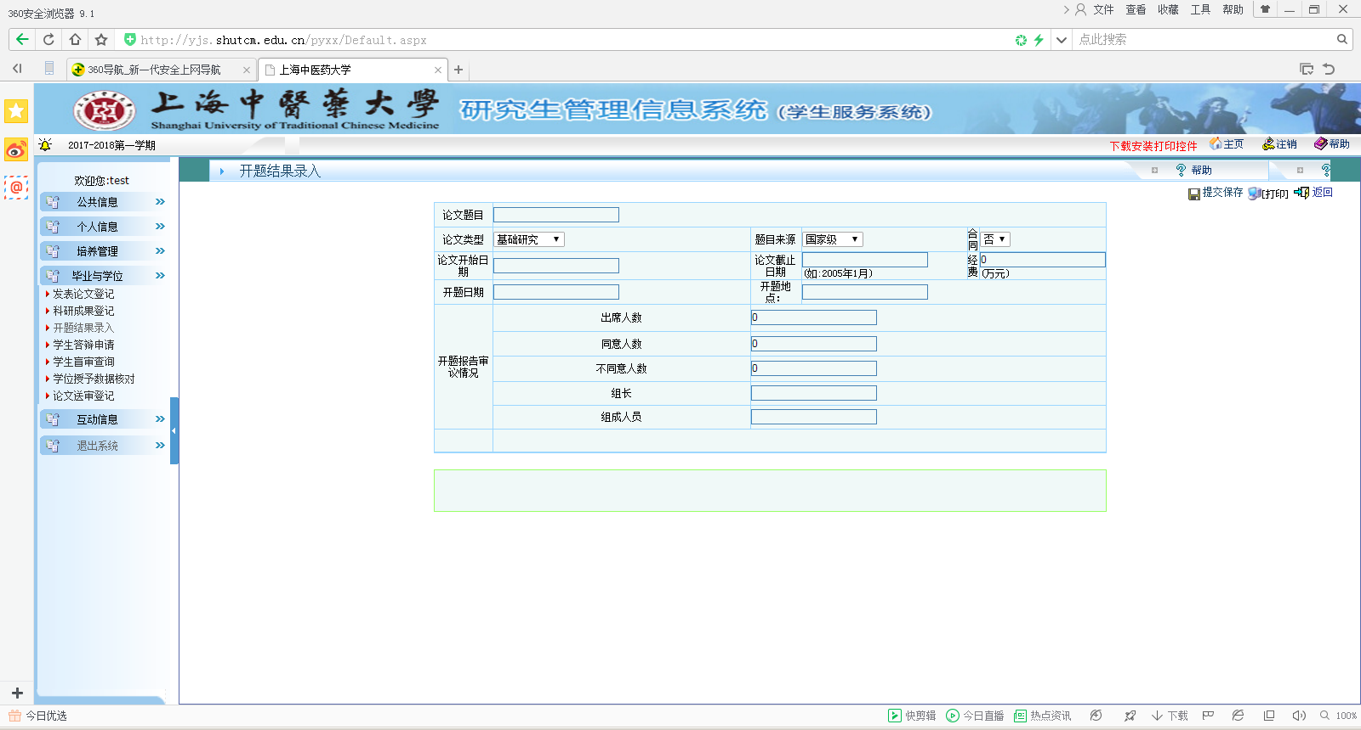
学生进行开题结果录入时，依次录入论文题目、开题地点等，并在下拉中选择题目来源、合同等，点击提交保存，院系秘书将进行审核，审核过将不允许修改。

注意：开题时间输入有问题可点选“今天”,然后再修改年份，月份和日期
网页选兼容模式

辅导员操作流程

学历生开题结果审核：
功能说明：学院根据自己所在的院系，选择所需条件查看学生的审核情况。如下图：
